Объектом исследования выпускной квалификационной работы является Startup предприятие, работающие в сфере интернета-вещей.
Для начала дадим общее определение startup предприятия.
Стартап (от англ. startup company, startup, букв. «стартующий») — это небольшая молодая компания, как правило, имеющая, ограниченные ресурсы и только-только начавшая свою деятельность, связанную с любой инновационной технологией (в интернете, нанотехнологиях, медицине, и в любой области рынка).
Целью функционирования стартапа является реализация перспективных идей, и получение прибыли за них.
Основными составляющими стартапа являются идея, способная принести большую прибыль, квалифицированный и убежденный в возможности реализации идеи персонал и наличие финансов, которые необходимо инвестировать в идею на этапе ее реализации, пока она еще не стала окупаться.
Если большинство новых бизнесов идут по проверенному аналогичными проектами пути, используя готовые каналы и инструменты обращения к целевой аудитории, то стартап – это всегда шаг в некоторую неизвестность, хотя и с оценёнными заранее рисками.
Идея стратапа в уникальности и отсутствии в большинстве случаев базы аналогов. Особенностью развития стартапа в сравнении с плановым проектом является отсутствие последовательного плана действий и наличие рисков.
Основными параметрами функционирования стартапа являются агрегирование потоков информации, и её распространение конечным пользователям продукта в сфере IOT smart sensor устройств (Умные датчики). При этом наиболее важными характеристиками являются: скорость доступа к информации, её актуальность, полнота и непротиворечивость.
Можно выделить основные потоки информации:
- Необходимые характеристики, которые предъявляет пользователь к продукту. Анализ данной информации позволяет формализовать конкретные требования к необходимому продукту, и предложить пользователю решения, отвечающие им.
- Соотношение актуальных запросов рынка с существующими товарами от производителей. Поиск наиболее эффективных решений и адаптация их под конечного потребителя.
- Организация логистики по распространению заказов клиентов от производителей.
- Внедрение и учёт функционирования, переданных клиенту устройств.
- Агрегирование потоков информации от устройств, их анализ и передача обработанной информации клиенту.
- Анализ показателей

Организационная структура:
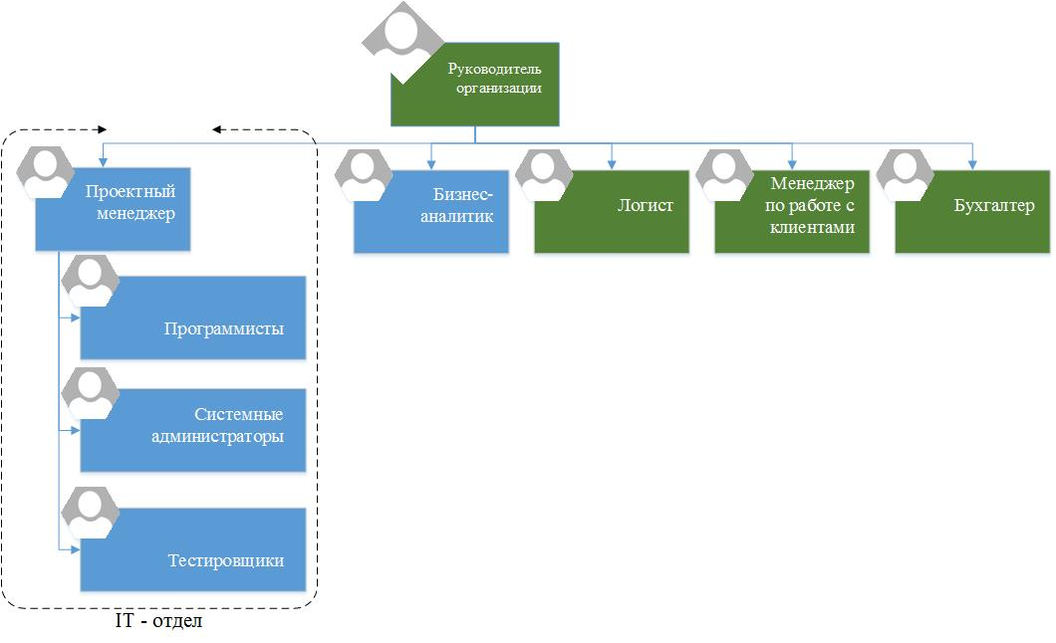
Сферой деятельности стартапа является создание, распространение и внедрение технологий Интернета-вещей для различных отраслей.

1.1.3. Характеристика предмета исследования.

1.2. Существующая технология выполнения исследуемого бизнес-процесса.
На данный период времени существует технология выполнения исследуемого бизнес-процесса, состоящая из:
(Привести дерево процессов As-Is)
Представим бизнес-процесс «As Is» в нотациях IDEF-0 и BPMN. Данные нотации выбраны исходя из удобства и наглядности передвижения потоков информации, а так же подробного рассмотрения бизнес-процесса.
(Привести картинки из нотаций)
Бизнес-процесс «Формирование и сопровождение заказа кастомизированных устройств интернета-вещей» имеет ряд недостатков:
Недостатки | Пути устранения недостатков
Отсутствие возможности заказать уникальный товар под свои собственные нужды и желания
Для выбора нужного товара необходимо оценить несколько альтернативных магазинов
Отсутствие интеграции потоков данных при эксплуатации продукции разных видов. (Для каждой продукции необходимо её собственное программное обеспечение).
Отсутствие кастомизации готовых решений продукции под конкретные нужды пользователей.
В некоторых случаях отсутствует доставка товара с завода производителя | Организовать доставку от любого производителя, с помощью договора с логистической фирмой.
1.3. Постановка задачи на проектирование и информатизацию исследуемого бизнес-процесса
Функциональные требования ( функции и задачи системы):
- Организовать единую площадку для производителей устройств интернета-вещей и их покупателей.
- Предоставить возможность пользователю заказать уже имеющийся товар или собрать уникальную продукцию под свои нужды и желания.
- Создание под каждого клиента собственного личного кабинета, в котором он сможет отслеживать показания своего датчика.
- Выявление наиболее популярных товаров и критериев.
1.4. Анализ существующих разработок
Требования

